Projekt:
EVOLUCIJA PRAVILA SUSTAVA ZA NEIZRAZITO ZAKLJUČIVANJE
Cilj:
Razvoj sustava za neizrazito zaključivanje i učenje ako-onda pravila evolucijskim algoritmima
Opis:
Dizajnirati nezavisan c++ sustav za neizrazito zaključivanje koji je potpuno konfigurabilan. Potrebno je definirati strukturu konfiguracijske datoteke za ako-onda pravila, kao i strukturu konfiguracijske datoteke za jezične varijable (ulazne/izlazne) i općeniti rad sustava (način defuzzifikacije, lokacije ostalih konfiguracijskih datoteka...). Konačni rezultat ovog dijela je izvršna datoteka koja čita sa standardnog ulaza vrijednosti ulaznih jezičnih varijabli (crisp) i na standardni izlaz zapisuje vrijednosti izlaznih jezičnih varijabli (defuzzificirane).
Sljedeći korak je pokušati učiti ako-onda pravila različitim evolucijskim algoritmima (GA, GP, PSO...) na različitim vrstama problema (uglavnom regresijskim, moguće i klasifikacijskim) i evoluirati uspješnost / usporediti sa postojećim algoritmima.

Diplomski:
ANALIZA (FINANCIJSKIH) VREMENSKIH SLIJEDOVA EVOLUCIJSKIM ALGORITMIMA

Cilj:
Iskoristiti implementaciju neizrazitog sustava i algoritma učenja pravila neizrazitog sustava u primjeni na predviđanje i analizu (financijskih) vremenskih slijedova i usporediti sa postojećim algoritmima predviđanja/analize (financijskih) vremenskih slijedova.
Opis:
Pomoću standardnih metoda analize (financijskih) vremenskih slijedova izvući dodatne značajke za primjenu u evolucijskim algoritmima, implementirati (ili iskoristiti) uobičajene algoritme za analizu/predviđanje za usporedbu, implementirati evolucijske algoritme za analizu/predviđanje pomoću prethodno razvijenog sustava za neizrazito zaključivanje (možda i druge algoritme, ne nužno evolucijske). Ideja je predviđati i pronaći uzorke u (financijskim) vremenskim slijedovima. Za financijske slijedove je ideja naučiti trgovati (možda i učiti portfelj???).

Za mentora:
Ako Vas detaljno zanima neizrazita logika i sve to: http://java.zemris.fer.hr/nastava/nenr/knjiga-0.1.2013-08-12.pdf
Nešto osnovno o tome u nastavku:
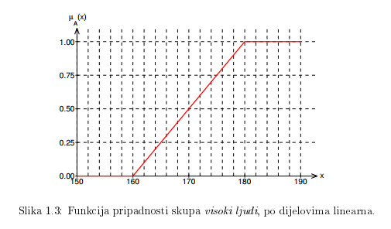
Slika (preuzeta iz knjige iznad) prikazuje jedan neizraziti skup „visoki ljudi“. X-os predstavlja visinu, y-os stupanj pripadnosti skupu. U klasičnom skupu bi za svaki član domene morali odrediti pripada li skupu ili ne, što je za skup „visoki ljudi“ prilično teško za napraviti (gdje povući granicu). Mogući su različiti oblici funkcija pripadnosti. Nad neizrazitim skupovima su definirane i operacije kao na klasičnim skupovima kao: unija (S-norma), presjek (T-norma), komplement.

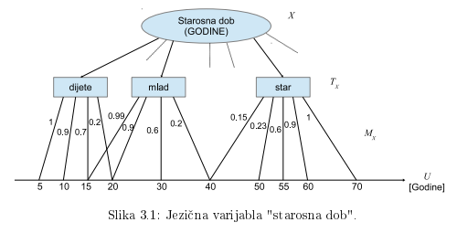
Slika iznad prikazuje primjer jezične varijable. Svaka jezična varijabla je definirana na domeni U i ima jezične vrijednosti kojim može pripadati („dijete“, „mlad“, „star“), a svaka jezična vrijednost je mapirana na neki neizraziti skup koji pridaje značenje vrijednosti. Moguće je definirati i gramatiku kojom generiramo jezične vrijednosti, npr. tako da sustav može prepoznati i sljedeći izraz:
„X je vrlo mlad ili dijete“
Postoje i tzv. jezični modifikatori koji mogu djelovati na jezične izraze („vrlo“ u gornjem primjeru).
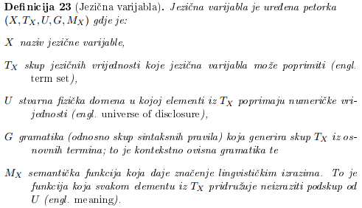

Neizrazite skupove moguće je „kombinirati“ i u neizrazite relacije nad kojim su definirane operacije: unija, presjek, kompozicija, cilindrično proširenje i projekcija.
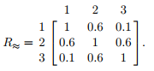

Primjer zaključivanja kompozicijom, sljedeća slika predstavlja karakteristiku sustava, tako da za 4V na ulazu očekuje 2V na izlazu.
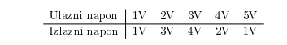
X je ulaz (napon od 4V), R je relacija koja predstavlja prijenosnu karakteristiku, Y je izlaz (oko 2V).
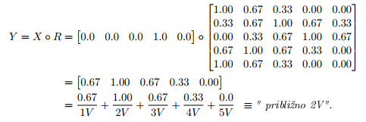
Moguće više načina zaključivanja.

Defuzzifikacija (dobivanje broja iz neizrazitog skupa):
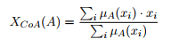
Za primjer iznad, dobije se y = 2.25V
Ovo je samo jedan primjer funkcije za defuzzificiranje, postoje različiti načini.

Primjer jednog potpunog sustava zaključivanja je na stranici 111 u knjizi iznad.

